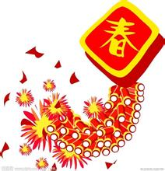
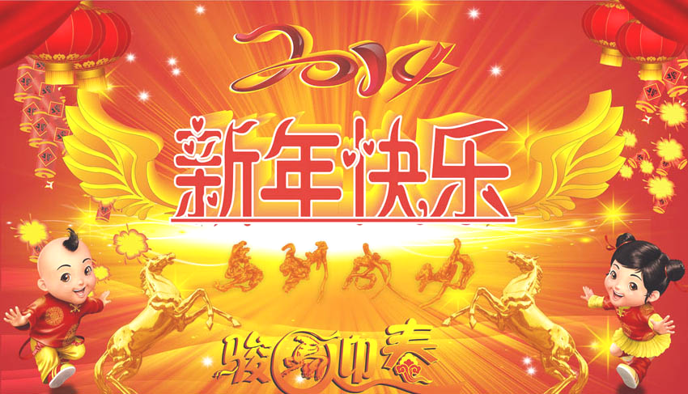
【A2线】郑州、洛阳、华山、兵马俑、西安双飞五日游
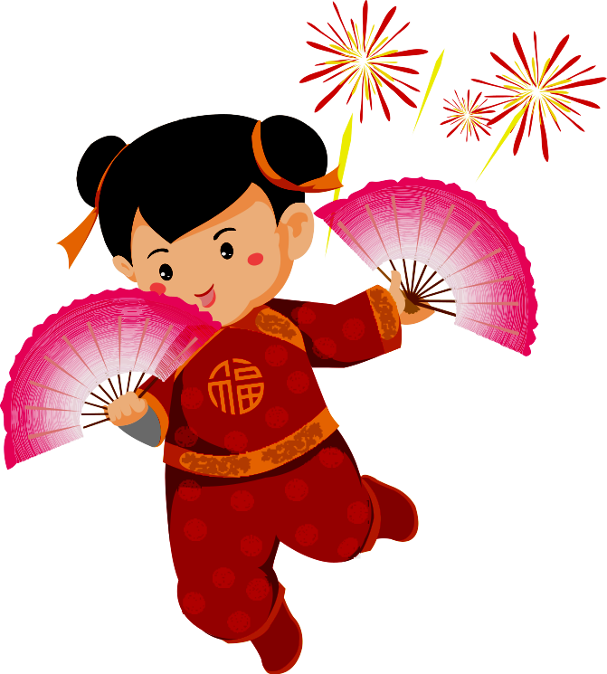
只要一天，便是万年。华夏文明的最初，中华民族的辉煌，再到如今的蚀刻斑驳，这里每块砖的纹理，都是时光与历史的印记。走入古都西安、洛阳、开封，读中华前世今生；登上五岳最奇险之华山，纳群峰美景入怀。
- 游古城，赏花灯，逛庙会，看民俗...新年祈福，万事如意！
- 秦始皇兵马俑——世界八大奇迹之一，决然震撼恢弘，千人千面，栩栩如生。
- 龙门石窟——世界文化遗产，中国四大石窟之一，匠心独运，巧夺天工。
- 少林寺——少室山下武学佛学的圣地，达摩禅宗的正统传承，中国武术之源。
- 华山——中华五岳名山之一，奇险天下第一山。
- 特色美食——西安特色之新年水饺、臊子面、酸汤面或裤带面等，少林“全素斋”！
- 特别赠送——每人每日一瓶矿泉水，为每位游客奉上民俗小礼品，请将我们的心意和陕西独特风情带回家！

行程简表：
天数 | 行程安排 | 交通 | 早餐 | 午餐 | 晚餐 | 住宿酒店
D1 | 深圳郑州：接机入住酒店 | 飞机 |  | 0 | 0 | 住郑州天地粤海或华美达或弘润华夏2号楼
D2 | 郑州-洛阳：少林寺/龙门石窟 | 巴士 | ✓ | ✓ | ✓ | 住洛阳雅香金陵或华阳国际或友谊宾馆
D3 | 洛阳-华山：华山 (含大门票和进山小车费) | 巴士 | ✓ | 自理 | ✓ | 住华山华鑫国际或华山客栈或阳光商务酒店
D4 | 华山-临潼-西安：兵马俑/大唐芙蓉园 | 巴士 | ✓ | ✓ | ✓ | 住西安天朗时代或华美达或皇城豪门
D5 | 西安深圳：陕历博、小雁塔、钟鼓楼广场、都城隍庙 | 飞机 | ✓ | ✓ | 自理

行程安排：
D1：深圳郑州 (约2小时20分)
于指定时间在深圳宝安机场候机大楼集合，乘坐航班飞往河南省省会郑州，抵达后乘车返回郑州市区，晚餐后入住酒店休息。

D2：郑州登封(约1.5小时) 洛阳(约1.5小时)
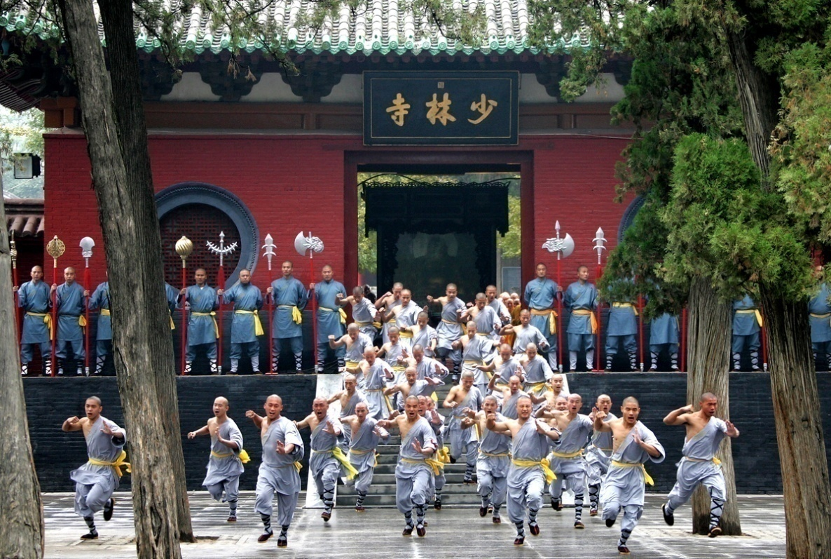
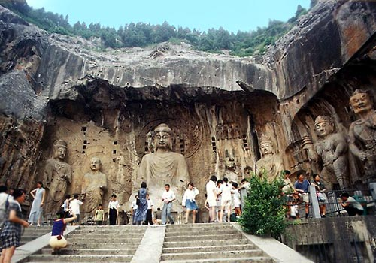
早餐后乘车赴登封（约1.5小时），前往登封游览“千年古刹”中华武术发源地【少林寺】（游览约2小时）少林寺是我国佛教禅宗祖庭，因建在少室山下的密林中故而得名。 少林寺创建于北魏太和19年（公元495年），距今已有1500年的历史，总面积为三万多平方米，中轴线建筑共分七进，整个建筑气势宏伟。参观【塔林】。观赏由少林弟子担纲，专为贵宾量身定做的【少林武术表演】，可欣赏闻名于世的少林秘技。天下武功出少林，少林功夫表演是许多游客到了少林寺必不可少的参观项目，气功丹田吸碗，六枪刺身，上吊功等功夫惊险刺激，金钟罩铁布衫更是等您去一试武僧功夫的优劣。中餐后乘车赴古都洛阳，后游览我国四大石窟之一【龙门石窟】（游览约2.5小时），这里青山绿水，万象生辉，在2000年被列入《世界遗产名录》中。龙门石窟凿于北魏孝文帝迁都洛阳前后，历时500多年的营造，具有两千余座窟龛和十万余尊造像的石窟遗存，包含北魏和盛唐两个造像的高潮阶段，主佛卢舍那是中国古代人物雕塑最完美的作品之一。晚餐后入住酒店休息。

D3：洛阳华山(约1小时40分钟)
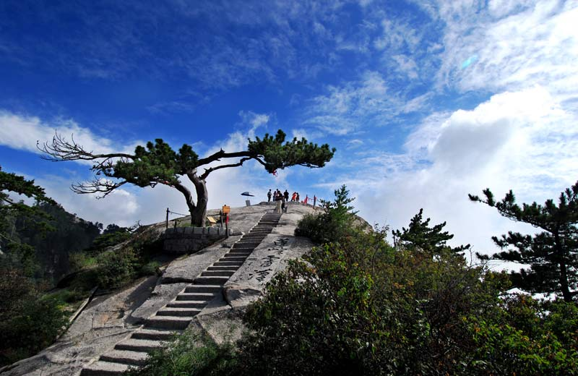
早餐后乘坐动车或者高铁抵达华山，前往游览中国著名的五岳之一【西岳华山】（游览约4小时，为保证华山充裕的游览时间，请自备午餐。已含进山小车费，不含缆车80元/人往返，可自由选择乘坐），华山之险居五岳之首，有“华山自古一条路”的说法，华山奇峰耸立，绝壁巍峙，慑人魂魄，共有东、南、西、北、中，五峰环峙，雄奇险峻，高擎天空，远而望之状若一朵盛开的莲花，故名华山。华山山路奇险，景色秀丽，沿山路从【玉泉院】到【苍龙岭】可以看到许多胜景，从华山脚下到青坷坪，一路上风光幽静，山谷青翠，鸟语花香，流泉垂挂，令人心旷神怡。华山还是道教胜地，为“第四洞天”，山上现存七十二个半悬空洞，道观20余座。自隋唐以来，李白、杜甫等文人墨客咏华山的诗歌、碑记和游记不下千余篇，摩岩石刻多达上千处。山上著名景区多达210余处，有凌空架设的【长空栈道】，三面临空的【鹞子翻身】，以及在峭壁绝崖上凿出的【千尺幢】、【百尺峡】、【老君犁】沟等。晚餐后入住酒店休息。

D4：华山临潼（约1.5小时) 西安（约1小时）
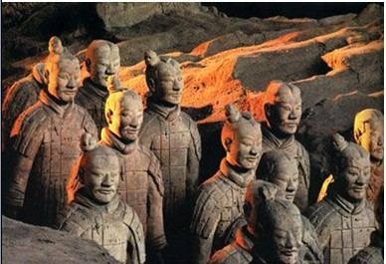
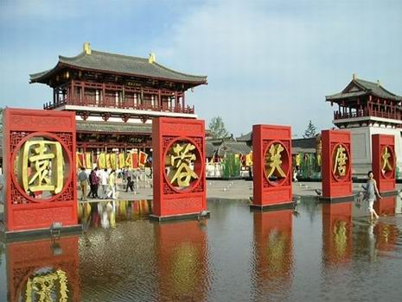
早餐后前往临潼游览【秦始皇帝陵博物院】，游览世界八大奇迹之一的【秦始皇兵马俑】（约2小时），其再现了二千多年前秦朝威武雄壮的军阵，它是世界人类文化艺术宝库中的奇珍；参观世界最大的帝王陵墓——千古一帝【秦始皇陵】，感受皇陵的磅礴气势。后乘车至西安，前往【大唐芙蓉园】（游览时间约2小时）。它位于古都西安大雁塔东侧，是中国第一个全方位展示盛唐风貌的大型皇家园林式文化主题公园。全球最大最先进的水火景观表演，国内最长唐文化长廊，《梦回大唐》大型歌舞品鉴。中国第一个五感（视觉、听觉、嗅觉、触觉、味觉）公园，世界最大的户外香化工程。早在历史上，芙蓉园就是久负盛名的皇家御苑。今天的大唐芙蓉园建于原唐代芙蓉园遗址上，以“走进历史、感受人文、体验生活”为背景，展示了大唐盛世的灿烂文明。晚餐后入住酒店休息。

D5：西安深圳 (约2小时20分)
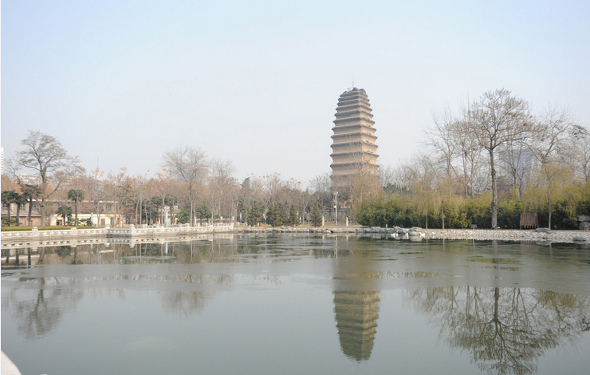
早餐后早餐后游览【陕西历史博物馆】（游览时间约2小时，逢周一闭馆，客人需持身份证排队进馆。或自付20元从VIP通道入馆）。馆藏文物370,000余件，上起远古人类初始阶段使用的简单石器，下至1840年前社会生活中的各类器物，时间跨度长达一百多万年。后前往游览【小雁塔】（游览时间约1.5小时），参加小雁塔每年每届的祈福庙会，从初一到十五，每天都有可看的节目，流动表演主要有各地民间社火、秧歌旱船、舞龙舞狮等等，西安当地年味尽显其中。后前往游览【钟鼓楼广场，回民小吃街】，游览【都城隍庙】，都城隍庙有许多庙会习俗，每年春节，都城隍庙会举行新一年的祈福庙会。有各种小商小贩，他们或者叫卖小吃，或者兜售小商品，特别热闹。后车往西安咸阳国际机场，乘班机返回深圳，结束愉快的旅程！

…………… 带上轻松的心情出发! 祝您旅途愉快! ………………………

团费： 元/大人； 元/小童；

团费包含：
●交通：往返机票、机场建设费和燃油附加费；洛阳龙门-华山北动车或高铁二等票；全程空调旅游车（保证一人一座）。
●住宿：行程所列酒店，团费包含每人每天一张床位，行程中团队住宿如出现单男单女时，请补单房差或与其他客人拼房或安排三人间（以我社出发前通知客人入住的酒店为准）。
西安天朗时代大酒店：西安市莲湖区环城西路北段360号，电话：029-88626666
西安华美达兆瑞店：西安市莲湖区北大街79号，电话：029-87283999
西安皇城豪门酒店: 西安市碑林区东大街334号，电话：029-87690000
华山华鑫国际酒店地址：华阴市华岳大道北段，电话：0913-2489999
华山客栈：华山风景区玉泉东路2号，电话：0913-4658111
华阴阳光商务酒店：华阴市华岳南路与东岳路交汇口，电话0913-4681888
洛阳雅香金陵大饭店：洛阳市洛龙区王城大道与太康路交叉口，电话：0379-65922888
洛阳华阳广场国际大饭店：洛阳市涧西区凯旋西路88号，电话：0379-65588123
洛阳友谊宾馆：洛阳市涧西区西苑路6号，电话：0379- 64685555
河南天地粤海酒店：郑州市金水区农业路东41号，电话：0371-69158888
郑州华美达广场国际酒店：郑州市金水区纬三路11号，电话：0371-69170666
郑州弘润华夏大酒店（2号楼）：郑州市金水区丰乐路北段，电话：0371-60208866
●用餐：全程6正4早（正餐餐标30元/人，八菜一汤，10人一围，酒店含早）；
●门票：行程表内所列景点首道大门票（不含园中园门票、景区里的电瓶车、索道等小交通及娱乐项目）；
●导游：当地优秀中文导游。

团费不含：
●全陪费用、深圳机场接送（客人自行前往机场集合，由工作人员办理登机牌手续）；
●12周岁以下小童含往返机票、车位费、餐费、导游费、华山-洛阳动车为二等票，不含床位费（不占床不含早餐）、景点门票费；
●不含航空保险、旅游意外险。为防范风险，减少自然灾害、意外事故等意外事件给游客带来的损失，建议每位游客报名时从报名处购买旅游意外险。如购买了意外险，请把所购买的保险内容提供与客人。
●不含园中园门票、景点缆车和电瓶车等；及客人在当地的一切个人消费；
●由于不可抗拒因素而需要变更行程时产生的费用（包括但不限于自然灾害、航班延误或取消、车辆故障、交通意外等）。

特别说明：
●此团为多家旅行社散客拼团，不派全陪领队，6人以上成团；不足6人时，建议延后或更改线路，差价由客人多退少补。
●此团为深圳各旅行社散拼团，在保证所承诺的服务内容和标准不变的前提下，经过旅游者的同意与其他旅行社的游客拼成一个团队，统一安排旅游服务行为。
● 购物：景区内的各种小商店不属我社指定购物店，多为假冒伪劣商品，请谨慎购买，若发生经济纠纷，我社一概不负责任。
●本公司保留因交通部门政策性调价而调整报价的权利；
●在不减少景点的情况下，我司根据实际情况有权对行程游览顺序进行前后调整。如遇塌方、泥石流、雪崩、洪水等自然现象影响或交通管制、交通事故以及航班晚点、取消等人力不可抗拒因素造成团队行程变更、延误、滞留或游览景点减少，我公司只负责返还门票差额，不承担由此发生的损失和责任，但我司会积极协调处理以使行程顺利进行；
●孕妇请谨慎出游，建议不参与，否则，旅游期间发生一切后果由游客本人承担。
●当地接待旅行社：

温馨提示：
●游客在参与骑马、滑沙、爬山、滑雪、漂流等具有人身危险性的活动和自由活动期间一定要根据自身的健康状况来自主决定，老人和孩子应有家人陪同不能单独活动；游客在行程中或自由活动期间由于不遵守规定、自身过错或者自身疾病引起的人身和财产损失责任自负，旅行社不承担责任。
●途中可能对行程先后顺序作出调整，但不影响原定标准及游览景点；如遇旅行社不可控制因素（如塌方、塞车、天气、航班延误、交通管制、车辆故障等原因）造成行程延误或不能完成景点游览，本社负责协助解决或退还门票款，由此产生的费用自理，本社不承担由此造成的损失及责任。
●出团时务必带上有效身份证件（护照、身份证、儿童户口簿等），请自带雨伞、太阳镜、防晒油等旅游必需品；饮食上南北差异较大请自备正肠丸等肠胃药及感冒药等日常用药。
●旅途中不要过量饮酒，特别提醒自由活动期间注意安全，建议结伴出行，个人财物自行妥善保管，如有财物丢失，旅行社不承担责任。
●为防范风险，减少自然灾害、意外事故等意外事件给游客带来的损失，建议每位游客报名时从报名处购买旅游意外险。
●西北地区旅游属发展阶段，接待条件有限，酒店标准、用餐口味与沿海发达城市有差距。
●酒店住宿：到达饭店大厅内等待分配房号、钥匙时，请保持安静。请勿在饭店内或房间外之走廊大声喧哗或衣冠不整。退房时请将私人电话费、饮料费等个人消费至总台结清，离开酒店外出逛街请携带酒店名片，以备迷路备用。请勿擅取酒店内任何物品。
●飞机上的洗手间内不允许吸烟，否则将受到航空法律诉讼；在飞机上请保持安静，不乱丢垃圾。
●请注意所乘旅游车子公司名称、颜色、车号，以免停车时找不到车子；在车上切勿随意走动，因此而造成的伤害，司机和本公司均不承担责任；请不要在车内吸烟、吐痰或丢弃垃圾，保持车内整洁。
●行程中团友应注意约定集合时间，请务必准时集合，以免让其他团友等候，且影响旅游行程。
●请将地陪导游（或全陪导游）联络方式留下，出现情况及时与当地导游反映，以便协调解决。合同法有规定：如合同履行中出现争议，双方应将损失控制到最低点，如单方面扩大的损失，由扩大损失方承担。
●为保证游客安全，司机需要每天保证9小时休息，每日开车时间不得超过12小时，敬请团员们配合导游及司机的安排，因此夜间要求司机额外加班都会被遭到拒绝，请理解和包涵；
●出门在外，请您保持平和的心态，遇事不要急躁。任何时候、任何场合，自觉遵守公共秩序。礼让、沉着、冷静是处理任何问题的前提条件。
●请您认真填写意见单，希望通过您的意见单我们更好地监督当地的接待质量，您的意见单也将是行程中发生投诉的处理依据！

陕²西²旅²游²注²意²事²项
1、旅游全程请服从导游的安排，牢记导游告之的安全事项，带小孩的请时刻注意小孩的安全，防止走失；
2、晕车的团友早上不要吃鸡蛋，坐车时最好选择前排或中排靠窗的位置（方便他人就是方便自己）；
3、要注意劳逸结合，不能“疲劳游”。建议晚上不要夜不归宿。该地区地处黄土高原，海拔较高，游玩时，要量力而行，不宜剧烈运动，不宜急速行走，不宜跑步，不要在人群中乱挤；
4、游览时最好穿平底鞋，以免扭伤。要做到“走路不看景，看景不走路”（特别是华山的游览）；
5、爱护文物古迹，保护环境。旅游者每到一地都应自觉爱护当地的文物古迹和景区的自然环境，参观、游览西安、华山、延安时尤其如此；
6、尊重当地的习俗。西安的少数民族以回族居多，回族小吃也是西安饮食文化的代表，尊重民族习惯也是必要的；
8、注意卫生与健康。旅游在外，品尝当地名菜、名点，无疑是一种“饮食文化”的享受，但一定要注意饮食饮水卫生，切忌暴饮暴食。油腻的食物要少吃，以免肠胃不适引发消化系统疾病。多吃蔬菜水果，少吃方便面。忌食用不卫生、不合格的食品和饮料，不喝泉水、塘水和河水；
9、购物属于个人自愿行为，慎重选择（旅行社不负责退货，为此请慎重考虑是否购买）。
10、警惕上当受骗，注意防盗、防抢。在旅游期间要特别注意人身和财产安全，妥善保管好身份证、现金、相机等贵重物品。
11、气候多变，外出时最好带上雨具（登山时无论下雨与否，严禁打伞登山，雨衣较佳）；
12、每晚睡前用热水泡脚，睡时将小腿和脚稍垫高，以防下肢水肿；
13、请大家增强时间观念，在规定的地点按时集中。西安旅游行程相对轻松，西安至华山约3小时，西安至临潼约1.5小时（在游览过程中请严格按照导游规定的时间地点结合上车，误时不等）；
14、华山旅游的人特多，99%的人会选择索道上下山，故排队的时间均比较长。登山注意：西岳华山以"险"而著称，登华山时应穿布鞋、橡胶鞋及旅游鞋，切忌穿皮鞋和拖鞋。因山高路陡要作到"走路不看景，看景不看路，停步观景"。
15、随团旅游请树立以下意识：出门在外，请您保持平和的心态，由于地区差异，住宿及饮食不甚理想，请提前做好心理准备，遇事不要急躁。同是一起的客人，请大家相互体谅，互相帮助。当遇到一些不尽如人意的事情时（特别是住宿、华山的餐饮方面），请您谅解，并配合工作人员尽快解决问题，以使您的旅途生活更加顺利。团队行程一般安排较紧凑，请您抓紧时间休息。
16、陕西特产：陕西大枣、蓝田玉、秦俑仿制品、青铜器、仿唐三彩、户县农民画、凤翔泥塑、皮影等；
17、陕西小吃：牛羊肉泡馍、葫芦头、肉夹馍、麻酱凉皮、金线油塔、柿子饼、粉蒸肉、蜂蜜棕子等。
18、其他推荐：仿唐饺子宴（歌舞）、大唐芙蓉园、南大街酒吧、回民小吃（鼓楼附近、大皮院等）。

河²南²旅²游²注²意²事²项
1、河南气候：河南地区属温暖半湿润季风性气候，风沙较大气候干燥，请携带护肤防晒用品，并尽可能多饮水。
早晚温差较大,注意及时加衣。
2、出门在外，气候变化无常，请最好带上雨伞或雨衣。并准备一些常用的肠胃药和感冒药，以备不时之需。
3、参观龙门时，因为阶梯较多，游览时应遵守：爬山时不观景，观景时不爬山；请女士避免穿裙子。
4、河南线路有很深的文化内涵，出发前最好阅读一些有关资料，以对中原文化有个初步的了解。
5、少林寺及龙门的停车场到景点均有较长的路要走，可选择乘坐电瓶观光车，少林寺电瓶车往返20元/人，步行单程20分钟；龙门电瓶车往返10元/人，步行单程15分钟。
6、晚间活动：集禅、武、乐、舞为一体，名家创作为一炉的大型山水实景演出《禅宗音乐大典》（B区198元/人）；再现中国封建社会发展到顶峰的宋代发展历程，中国最后的水上实景演出《大宋东京梦华录》（B区189元/人）
7、嵩山上主要有许多名寺名庙，比如少林寺，它们是旅游者颇爱光顾游览的重点，但旅游者在游历寺庙时有四忌需牢记心头，以免引起争执和不快。
一忌称呼不当 对寺庙的僧人、道人应尊称为“师”或“法师”，对主持僧人应称其为“长老”、“方丈”、“禅师”。喇嘛庙中的僧人称其“喇嘛”，即“上师”意，忌直称为“和尚”、“出家人”，甚至其它污辱性称呼。
二忌礼节失当 与僧人见面常见的行礼方式为双手合十，微微低头，或单手竖掌于胸前、头略低，忌用握手、拥抱、摸僧人头部等不当之礼节。
三忌谈吐不当 与僧人道人交谈，不应提及杀戮之辞、婚配之事，以及食用腥荤等话，以免引起僧人反感。
四忌行为举止失当：游历寺庙时不可大声喧哗、指点议论、妄加嘲讽或随便乱走、乱动寺庙之物，尤禁乱摸乱刻神像，如遇佛事活动应静立默视或悄然离开。
同时，也要照看好自己的孩子，以免孩子因年幼无知而做出不礼貌的事
8、旅游全程请服从导游的安排，牢记导游告之的安全事项，带小孩的请时刻注意小孩的安全，防止走失；
9、晕车的团友早上不要吃鸡蛋，坐车时最好选择前排或中排靠窗的位置（方便他人就是方便自己）；
10、要注意劳逸结合，不能“疲劳游”。建议晚上不要夜不归宿。
11、游览时最好穿平底鞋，以免扭伤。要做到“走路不看景，看景不走路”；
12、爱护文物古迹，保护环境。旅游者每到一地都应自觉爱护当地的文物古迹和景区的自然环境。
13、注意卫生与健康。外出旅行，注意身体健康，切勿吃生食、生海鲜、已剥皮的水果，不要光顾路边无牌照摊档， 防止暴饮暴食。多喝开水，多吃蔬果类。吃饭最好找那些具有当地特色的小店、老字号，只有那里才能品尝到地道的当地风味。
14、购物属于个人自愿行为，慎重选择（旅行社不负责退货，为此请慎重考虑是否购买）。
15、警惕上当受骗，注意防盗、防抢。在旅游期间要特别注意人身和财产安全，妥善保管好身份证、现金、相机等贵重物品。
16、气候多变，外出时最好带上雨具（登山时无论下雨与否，严禁打伞登山，雨衣较佳）；
17、每晚睡前用热水泡脚，睡时将小腿和脚稍垫高，以防下肢水肿；
18、请大家增强时间观念，在规定的地点按时集中。（在游览过程中请严格按照导游规定的时间地点结合上车，误时不等）；
19、随团旅游请树立以下意识：出门在外，请您保持平和的心态，由于地区差异，住宿及饮食不甚理想，请提前做好心理准备，遇事不要急躁。出门在外，请大家相互体谅，互相帮助。当遇到一些不尽如人意的事情时（特别是住宿、餐饮方面），请您谅解，并配合工作人员尽快解决问题，以使您的旅途生活更加顺利。
20、到云台山等森林旅游景点参观时请注意山中氧气充足，陈年枯枝烂叶也较多，还请不要在景区内吸烟或野炊、生篝火，以免引起山林火灾。
21、洛阳的这种气候非常适合牡丹花的生长，这也是为什么洛阳牡丹名满天下的原因之一。每年的四月中下旬至五月下旬，正是洛阳牡丹花繁叶茂之时，洛阳市相应的会举办各种与牡丹有关的节庆活动，如“中国国花牡丹节”、“洛阳牡丹花会”等，吸引了省内外的赏花者，此时的洛阳常常是人流如潮。
22、河南土特产：新郑红枣、四大怀药（怀山药、怀牛膝、怀地黄、怀菊花）、杜康酒、信阳毛尖、栾川山珍（猴头菌、黑木耳、香菇、核桃）、花生糕、道口烧鸡。
23、旅游纪念品：唐三彩、均瓷、朱仙镇木板年画、玉雕、《清明上和图》、变绣、洛阳宫灯。
24、河南菜又名豫菜，历史悠久，风味独特，早在宋代，就已形成色香味俱全的宫廷风味菜肴。是中国传统美食之一。主要特点是:选料精良、讲究配菜、汤鲜香浓、色形俱佳。河南风味：洛阳水席、开封灌汤包子、郑州烩面、葛记闷饼、蔡记蒸饺等。
25、河南特色街：郑州德化百年步行街、洛阳老城明清一条街、开封宋都御街。
26、河南特色夜市：开封鼓楼夜市。

